Die neue Komfort-Mittelklasse:
Hobby EXCELLENT und EXCELLENT EDITION
Fockbek, 09. August 2023 – Komfortabel und modern unterwegs sein: Wer mehrere Wochen im Jahr mit dem Wohnwagen verreist, möchte auch im Urlaub auf nichts verzichten. Diesen Ansprüchen werden die Baureihen Hobby EXCELLENT und EXCELLENT EDITION gerecht. Mit einem neuen Außendesign und schicken Akzenten im Innenbereich gehen die Baureihen in die Saison 2024. Die perfekte Wahl für alle, die den Mittelweg zwischen Einsteiger- und Oberklasse suchen.

Gebaut für Zweisamkeit – der EXCELLENT
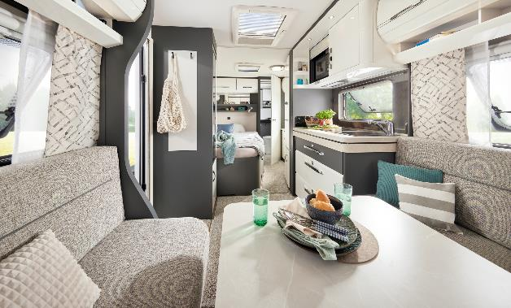
Für Paare, die sich nach vielen Reisejahren im Familienwohnwagen einen eleganten Neustart wünschen oder direkt in die komfortabel ausgestattete Mittelklasse einsteigen wollen, bietet der EXCELLENT fünf variantenreiche Grundrisse ab 26.720 Euro. Mit einer Breite zwischen 2,30 und 2,50 m stehen sowohl kleinere als auch größere Modelle zur Verfügung. Auch bei der Wahl der Schlafplätze, im Küchenbereich und der Platzierung des Waschraums bietet der EXCELLENT viel Flexibilität. Wer zum Beispiel Wert auf viel Raum im Bad legt, findet in den Modellen EXCELLENT 495 WFB, EXCELLENT 540 WFU und
EXCELLENT 560 WFU einen großen Heckwaschraum über die gesamte Fahrzeugbreite.
Freundliches Ambiente im EXCELLENT 495 WFB
Der kompakte EXCELLENT 460 SL punktet mit einer Heckküche und Einzelbetten. Mit bis zu vier Schlafplätzen bieten einige Grundrisse auch Platz für Enkelkinder oder Gäste. Der EXCELLENT 560 FC hat mit großer Winkelküche und Couch-Sitzgruppe viel Raum zum gemeinsamen Kochen, Essen und
Spieleabende.

Reisefertig von Anfang an
Weiße Hochglanz-Oberschränke, beleuchtete Regale mit Designdekor und indirekte Lichtbänder sorgen im EXCELLENT in der Saison 2024 für ein neues elegantes Wohn-Ambiente. Auch das Außendesign erhält zur neuen Saison ein Update. Wie bei allen Hobby-Wohnwagen mit HOBBYKOMPLETT-VOLLAUSSTATTUNG ist auch der EXCELLENT von Anfang an reisefertig und mit allem ausgestattet, was den Urlaub zur schönsten Zeit des Jahres macht. Branchenübliche Zusatz- und Pflichtpakete gibt es bei Hobby nicht.
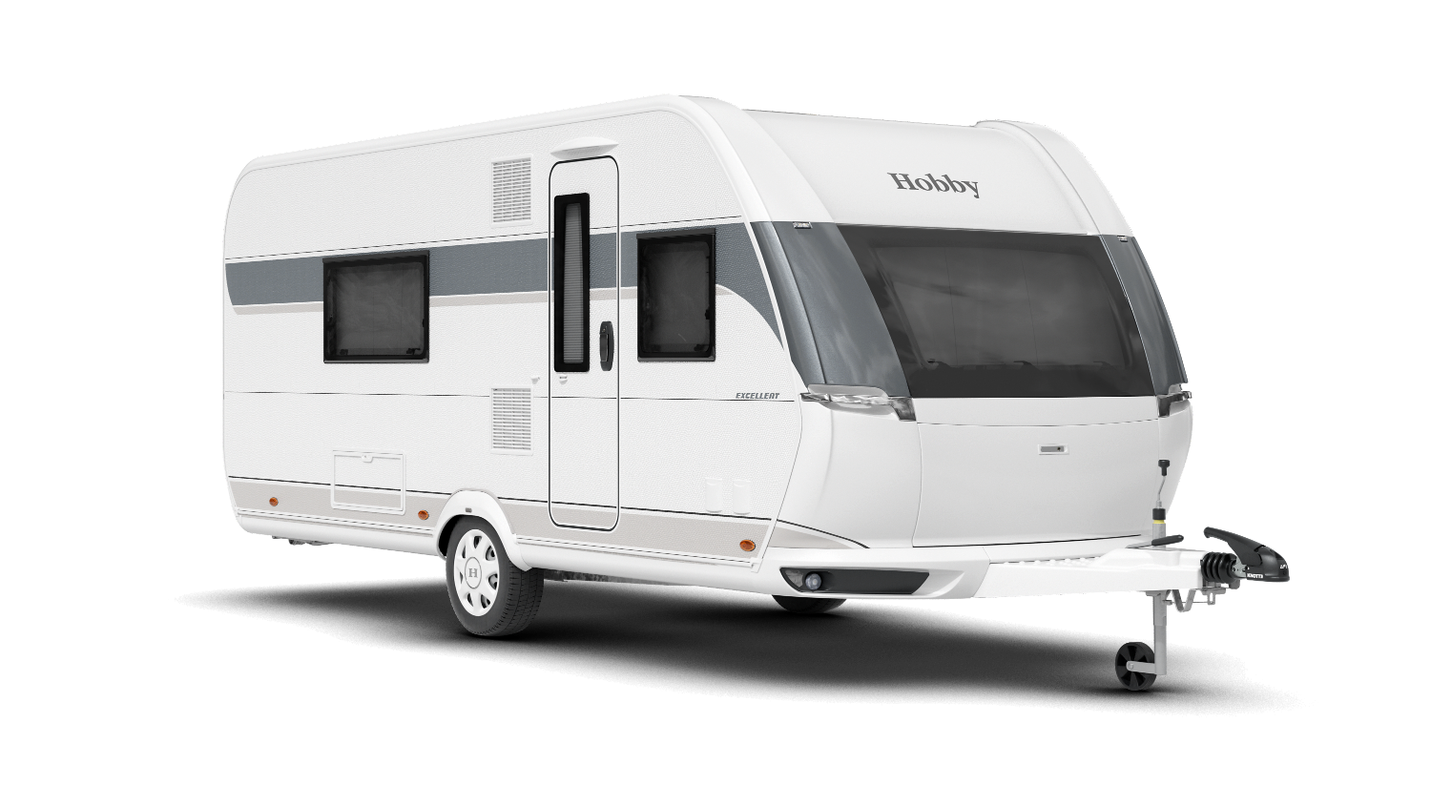
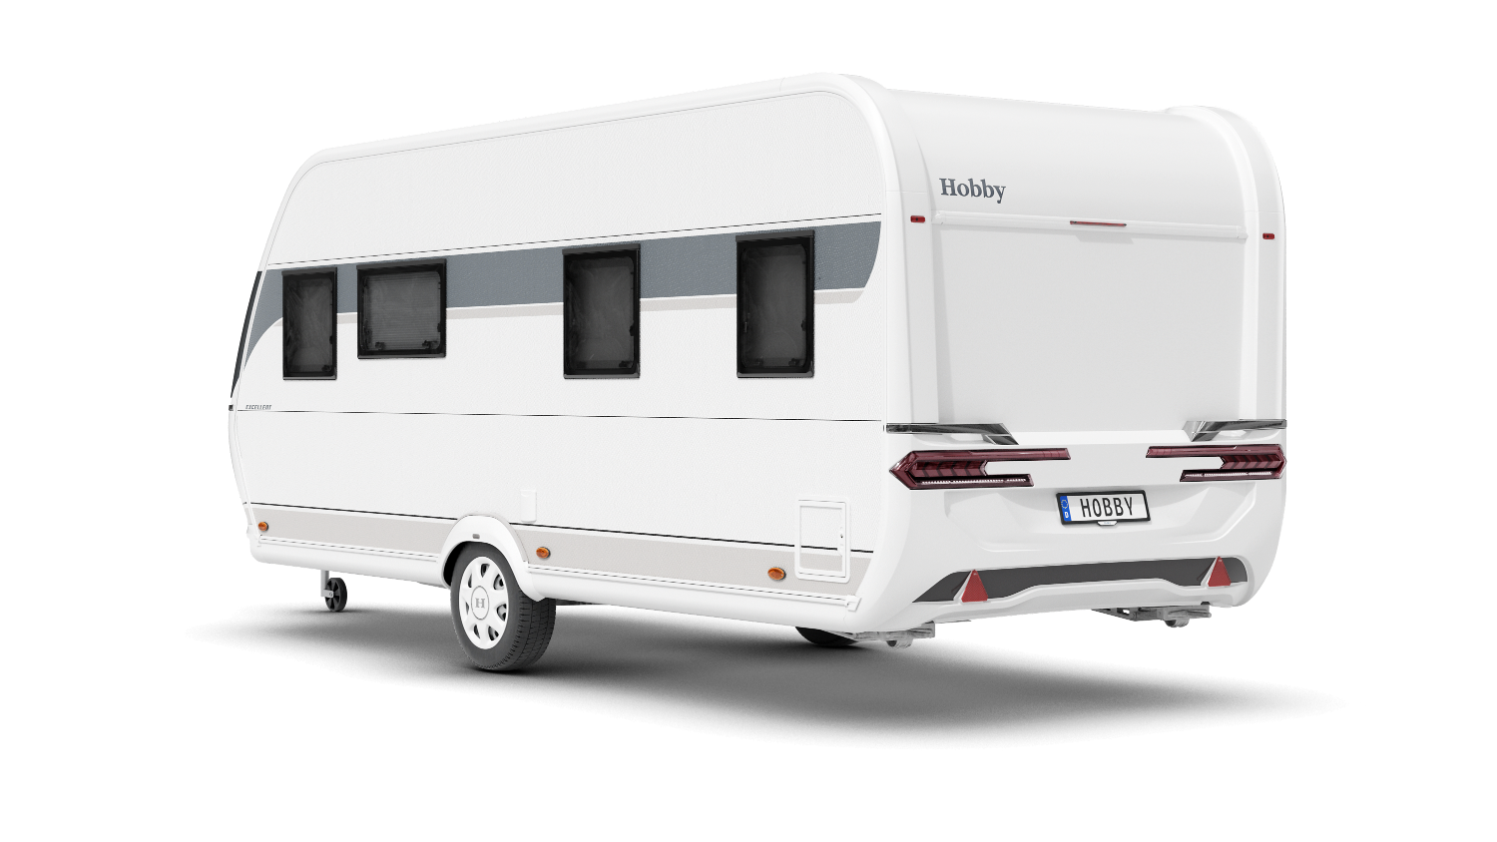

Neues Außendesign des EXCELLENT 495 WFB

EXCELLENT EDITION - stylisch mit viel Stauraum
Gewohnt stilvoll präsentiert sich der EXCELLENT EDITION auch in der kommenden Saison. Trotz der Ähnlichkeiten im Namen handelt es sich bei allen Modellen um eine komplett eigenständige Baureihe. So richtet sich der EXCELLENT EDITION vor allem an Familien und Paare, die minimalistisches Design lieben und trotz des offenen Raumgefühls nicht auf Stauraum verzichten wollen. Besonderen Schlafkomfort bietet der EXCELLENT EDITION 540 UFf mit großem Queensbett. Leicht überarbeitete Oberschränke und eine helle Polsterkombination sorgen in der Saison 2024 für noch mehr optische Leichtigkeit im
Wohnraum.
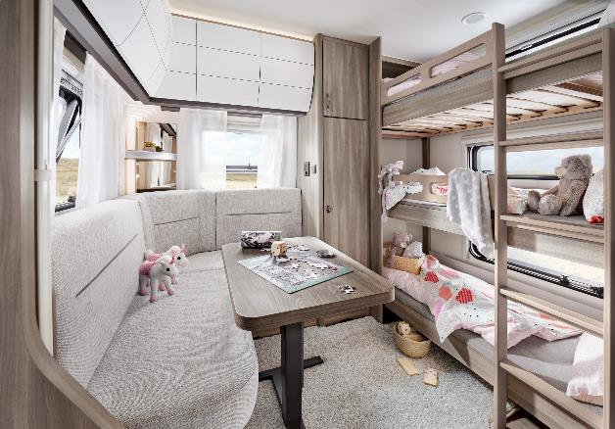
Vier der insgesamt zehn Grundrisse richten sich an Familien mit kleinen und größeren Kindern. Der EXCELLENT EDITION 650 KMFe hat sogar ein Kinderzimmer mit eigener Sitzecke und Tisch.
Kinderzimmer mit Sitzecke und Tisch im EXCELLENT EDITION 650 KMFe

Dank der HOBBYKOMPLETT-VOLLAUSSTATTUNG wird auch der EXCELLENT EDITION reisefertig und mit vielen komfortablen Ausstattungs-Details ab 26.600 Euro geliefert. Fünf Modelle bieten serienmäßig eine leistungsstarke TRUMA Combi 6 Heizung.

Neues Außendesign für beide Baureihen
Wie der EXCELLENT bekommt der EXCELLENT EDITION zur Saison 2024 ein überarbeitetes Außendesign. Dabei legt Hobby den Fokus auf fließende Linien und ein harmonisches Gesamtbild. Optische Highlights sind die verchromten Rangiergriffe, die aerodynamische Bugpartie und neue automotive Heckleuchten.
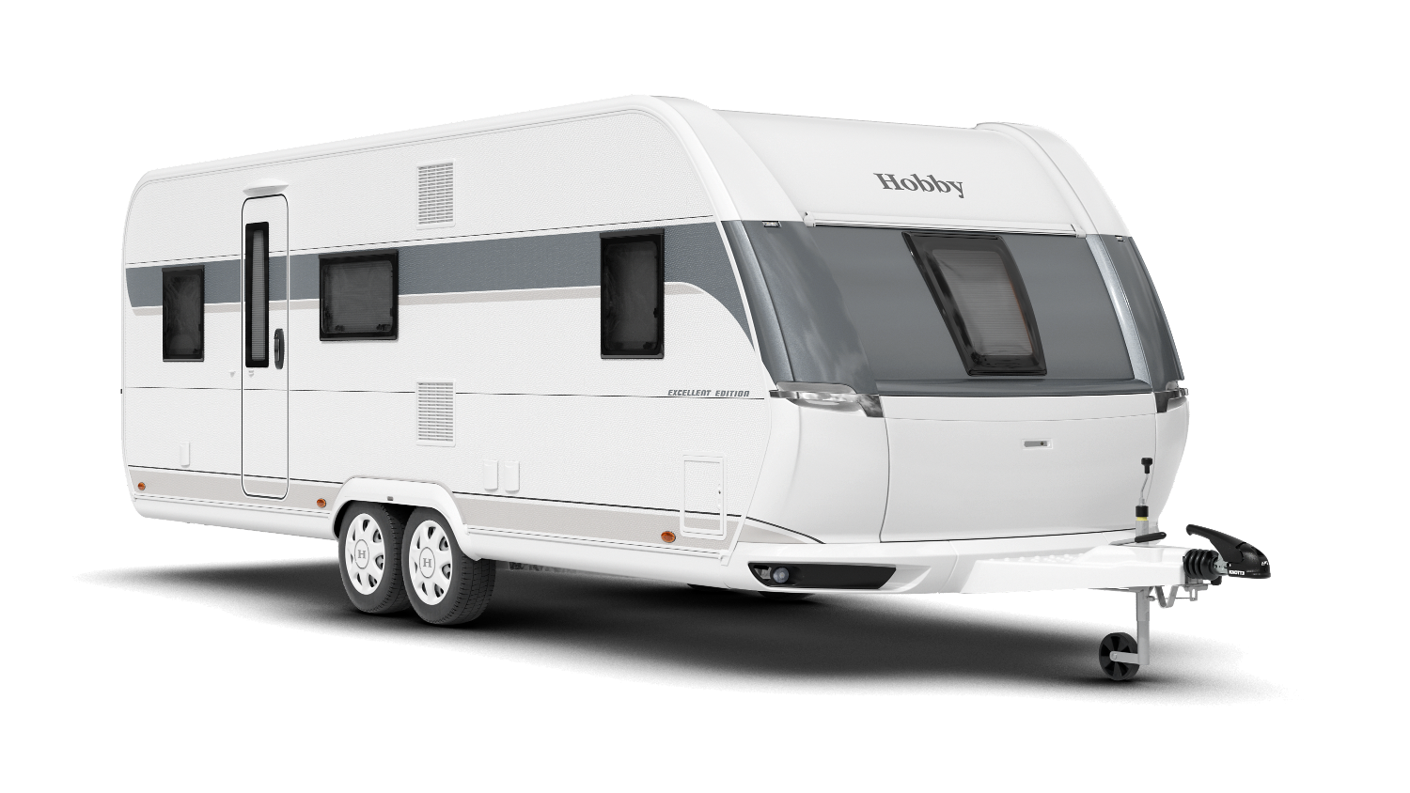
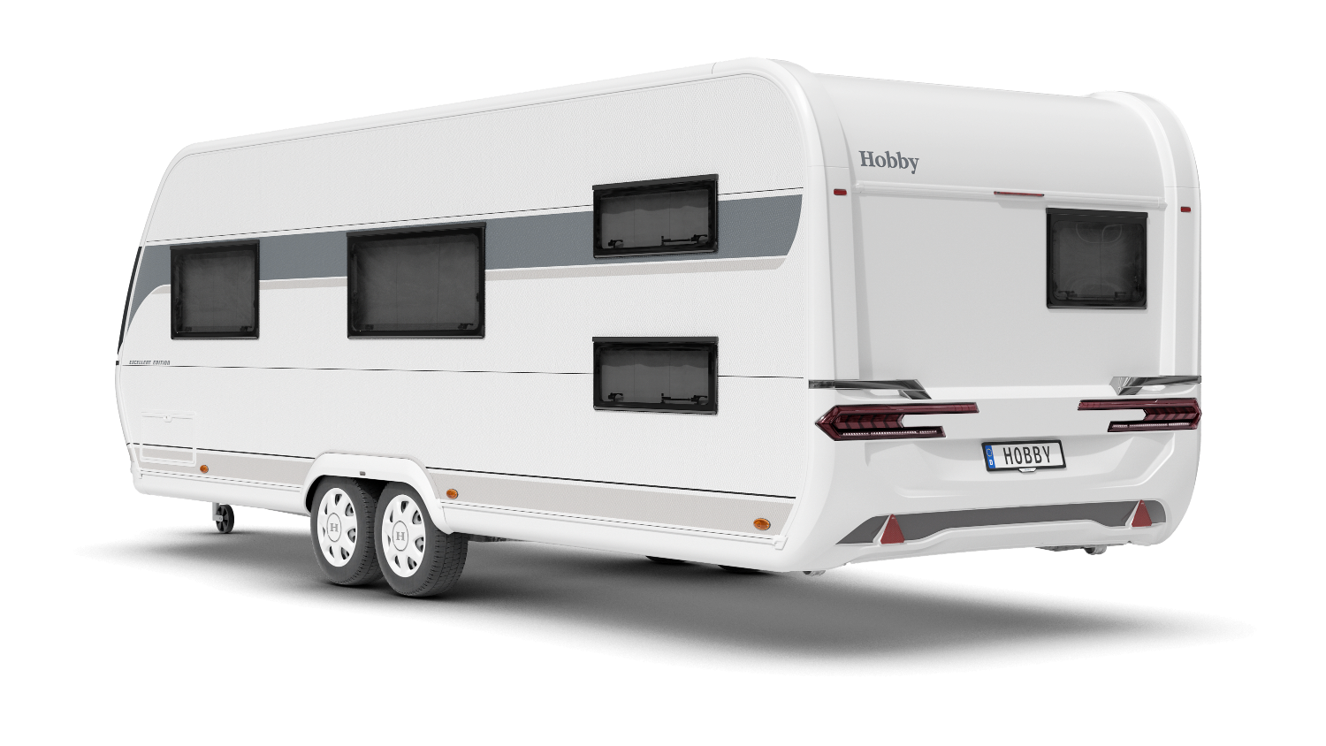

Neues Außendesign des EXCELLENT EDITION 650 KMFe

Mehr Bilder und Details zu den Modellen der Saison 2024 gibt es ab sofort online auf hobby-caravan.de und natürlich live auf dem Caravan Salon in Düsseldorf vom 25.08. – 03.09.2023.

Weiterführende Informationen erhältst du über die Hobby Pressestelle:
presse@hobby-caravan.de oder unter mediaportal.hobby-caravan.de

